**苏省仪征中学2022-2023学年度第二学期高一物理学科导学案**

**8.1.2 功率**

研制人：夏雪芬 审核人：何青

班级：____________姓名：____________学号：_____________授课日期：__________

本课在课程标准中的表述：理解功率的概念。

**[学习目标]**

1.理解功率的概念.

2.能用功率的定义式*P*＝及功率与速度的关系式*P*＝*Fv*进行有关分析和计算．

**[课前预习]**

**一、功率**

1．意义：功率是表示做功的__________的物理量．

2．定义：功*W*与完成这些功所用__________之比．

3．定义式：*P*＝.单位：________，简称_____，符号是______

4．功率是______(选填“标”或“矢”)量．

**二、功率与速度的关系**

1．一个沿着物体位移方向的力对物体做功的功率，等于________与物体_______的乘积．

2．关系式：*P*＝*Fv*.

(1)若*v*是物体在恒力*F*作用下的平均速度，则*P*＝*Fv*对应这段时间内的_______功率．

(2)若*v*是瞬时速度，则*P*表示该时刻的________时功率．

3．应用：由功率与速度的关系知，汽车、火车等交通工具和各种起重机械，当发动机的输出功率*P*一定时，牵引力*F*与速度*v*成______(选填“正”或“反”)比，要增大牵引力，就要_______(选填“增大”或“减小”)速度．

**即学即用：**

1．判断下列说法的正误．

(1)由公式*P*＝知，做功越多，功率越大．(　　)

(2)力对物体做功越快，力的功率一定越大．(　　)

(3)汽车爬坡时常常需要换高速挡．(　　)

(4)沿水平方向运动的物体，速度越大，重力做功的功率越大．(　　)

2．质量为1 kg的物体做自由落体运动，经过2 s落地，下落过程中重力的平均功率为________，落地前瞬间重力的瞬时功率为________．(*g*＝10 m/s2)

**[课堂学习]**

一、对功率的理解

D:\..\..\米昕\2019\同步\语文\语文%25252520粤教%25252520必修5\左括.TIF导学探究D:\..\..\米昕\2019\同步\语文\语文%25252520粤教%25252520必修5\右括.TIF　建筑工地上有两台起重机将重物吊起，下表是它们的工作情况记录：

|  |  |  |  |  |  |
| --- | --- | --- | --- | --- | --- |
| 起重机编号 | 被吊物体重力 | 匀速上升速度 | 上升的高度 | 所用时间 | 做功 |
| *A* | 2.0×103 N | 4 m/s | 16 m | 4 s |  |
| *B* | 4.0×103 N | 3 m/s | 6 m | 2 s |  |

(1)两台起重机哪台做功多？

(2)哪台做功快？怎样比较它们做功的快慢呢？

D:\..\..\米昕\2019\同步\语文\语文%25252520粤教%25252520必修5\左括.TIF知识深化D:\..\..\米昕\2019\同步\语文\语文%25252520粤教%25252520必修5\右括.TIF

1．功率表示的是物体做功的快慢，而不是做功的多少，功率大，做功不一定多，反之亦然．

2．应用公式*P*＝解题时，必须明确是哪个力在哪段时间(或过程)内做功的功率．

3．公式*P*＝和*P*＝*Fv*的比较

|  |  |  |
| --- | --- | --- |
|  | *P*＝ | *P*＝*Fv* |
| 适用条件 | (1)功率的定义式，适用于任何情况下功率的计算，一般用来求平均功率  (2)当时间*t*→0时，可由定义式确定瞬时功率 | (1)功率的计算式，仅适用于*F*与*v*同向的情况，若不同向，*P*＝＝＝*Fv*cos *α*  (2)*v*为平均速度时功率为平均功率，*v*为瞬时速度时功率为瞬时功率 |
| 联系 | 公式*P*＝*Fv*是*P*＝的推论 | |

例1：关于功率的概念，以下说法正确的是(　　)

A．功率是描述力对物体做功多少的物理量

B．由*P*＝可知，功率与时间成反比

C．由*P*＝*Fv*可知，只要*F*不为零，*v*也不为零，那么功率*P*就一定不为零

D．某个力对物体做功越快，它的功率就一定越大

例2：某人用同一水平力*F*先后两次拉同一物体，第一次使此物体从静止开始在光滑水平面上前进*l*距离，第二次使此物体从静止开始在粗糙水平面上前进*l*距离．若先后两次拉力做的功分别为*W*1和*W*2，拉力做功的平均功率分别为*P*1和*P*2，则(　　)

A．*W*1＝*W*2，*P*1＝*P*2 B．*W*1＝*W*2，*P*1＞*P*2

C．*W*1＞*W*2，*P*1＞*P*2 D．*W*1＞*W*2，*P*1＝*P*2

**二、功率的计算**

D:\..\..\米昕\2019\同步\语文\语文%25252520粤教%25252520必修5\左括.TIF导学探究D:\..\..\米昕\2019\同步\语文\语文%25252520粤教%25252520必修5\右括.TIF　在光滑水平面上，一个物体在水平恒力*F*作用下从静止开始做加速运动，经过一段时间*t*，末速度为*v*.求以下两个功率并指出是平均功率还是瞬时功率．

(1)在*t*时间内力*F*的功率；

(2)在*t*时刻力*F*的功率．

D:\..\..\米昕\2019\同步\语文\语文%25252520粤教%25252520必修5\左括.TIF知识深化D:\..\..\米昕\2019\同步\语文\语文%25252520粤教%25252520必修5\右括.TIF

1．平均功率的计算

(1)利用＝；

(2)利用＝*F*cos *α*，其中*F*为恒力，为物体运动的平均速度．

2．瞬时功率的计算

利用公式*P*＝*Fv*cos *α*，其中*v*为瞬时速度；

若*vF*为物体的速度在力*F*方向上的分速度，则*P*＝*FvF*；

若*Fv*为物体所受外力在速度*v*方向上的分力，则*P*＝*Fvv*.

[深度思考]　力在某一过程中的平均功率大，瞬时功率一定大吗？

例3：如图，“高空抛物”一直被称为悬在城市头顶上的痛，尤其是人为的高空抛物，更给公共安全带来极大的危害性．最高人民法院发布《关于依法妥善审理高空抛物、坠物案件的意见》，对于故意高空抛物的，根据具体情形进行处罚．若从七楼阳台约20 m高处，将一质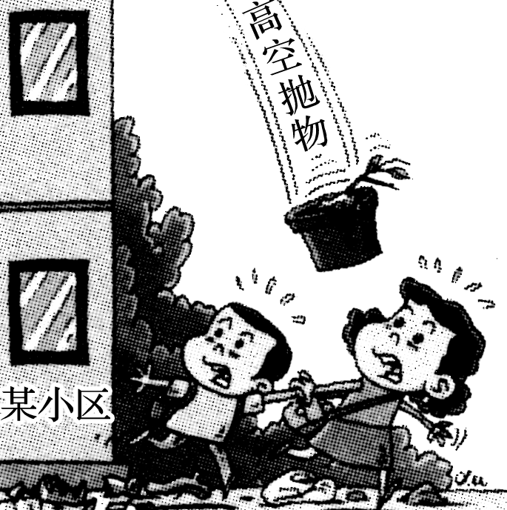量为1 kg的花盆水平推出，不计空气阻力，重力加速度*g*取10 m/s2.下列说法正确的是(　　)

A．1 s内重力的平均功率为100 W

B．整个过程中重力的平均功率为200 W

C．落到地面上时，重力的瞬时功率为200 W

D．落到地面上时，重力的瞬时功率为100 W

例4：如图所示，质量为*m*＝2 kg的木块在倾角*θ*＝37°的足够长的固定斜面上由静止开始下滑，木块与斜面间的动摩擦因数为*μ*＝0.5，已知：sin 37°＝0.6，cos 37°＝0.8，*g*取10 m/s2，求：

(1)前2 s内重力做的功；

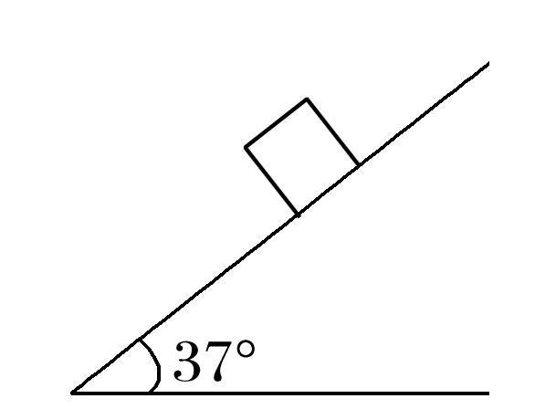(2)前2 s内重力的平均功率；

(3)2 s末重力的瞬时功率．

**三、*P*＝*Fv*中三个量的制约关系**

|  |  |  |
| --- | --- | --- |
| 定值 | 各量间的关系 | 应用 |
| *P*一定 | *F*与*v*成反比 | 汽车上坡时，要增大牵引力，应换低速挡减小速度 |
| *v*一定 | *F*与*P*成正比 | 汽车上坡时，若速度不变，应加大油门，增大输出功率，获得较大牵引力 |
| *F*一定 | *v*与*P*成正比 | 汽车在平直高速路上，加大油门增大输出功率，可以提高速度 |

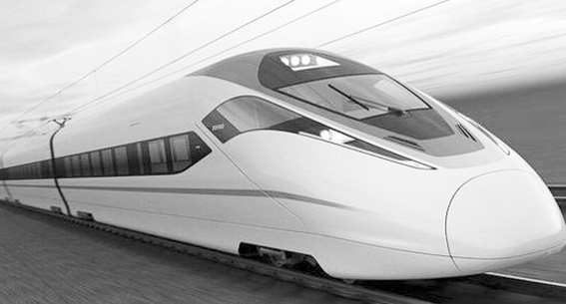例5：2022年2月8日，东海高铁开通运营，设计时速350公里的高铁便利了东海人民的出行．如图所示，设高铁运行时受到的阻力与速度成正比，若高铁以速度*v*匀速行驶，发动机的功率为*P*.则当高铁发动机功率为4*P*时，其匀速行驶的速度为(　　)

A．2*v* B．3*v* C．4*v* D．8*v*

**[课后作业]** 完成课后作业

**[课后感悟]**____________________________________________________________________

________________________________________________________________________________